**Instrucciones de uso**

Debe crear la base de datos en Microsoft SQL Server.

Una vez abierto el proyecto, se debe editar la conexión que se encuentra en Metadata/Db Connections/MSSQLS02 0.1, introduciendo las credenciales de acceso a su base de datos local.

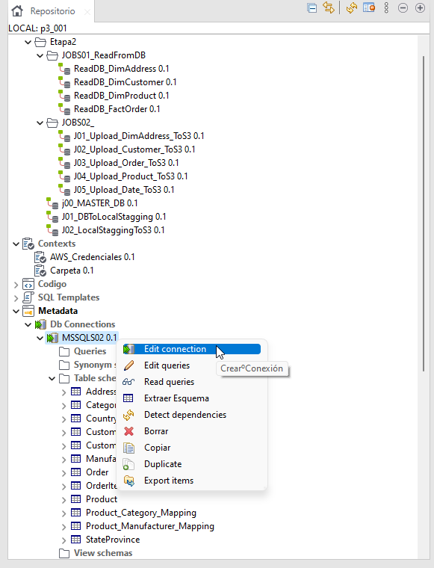

Nota: Si el bucket de S3 usado se encuentra en Estados unidos del Este (Ohio) no tendrá problemas. De lo contrario deberá cambiar este atributo de los componetes de S3 usados en los 5 Jobs J0N_Upload_...

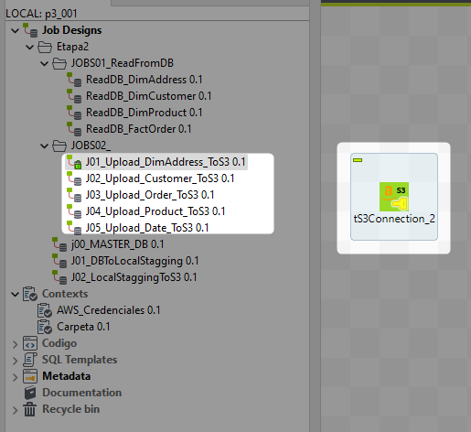

Es necesario cambiar los contextos para AWS_Credenciales 0.1:

* SurioAKey: es la Access Key del bucket
* SurioSKey: es la Secret Key del bucket
* SurioBucket: es el nombre del bucket
* SurioAwsRawLayer: es el nombre de la capa Raw creada en la raíz del bucket.
* SurioAwsStaggingLayer: es el nombre de la capa Stagging creada en la raíz del bucket.
* SurioAwsPresentationLayer: es el nombre de la capa Presentation creada en la raíz del bucket.

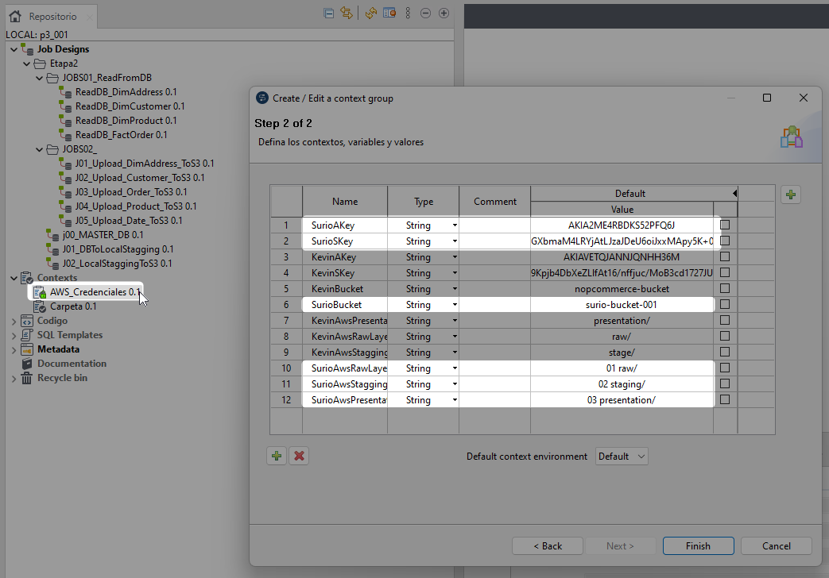

Tabién debe cambiarse la dirección de las carpetas Raw y Stagging usadas localmente:

